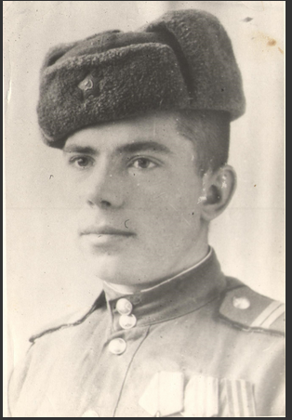


Рачков Алексей Михайлович
Участник ВОВ

